**Código ligando e desligando um led no Arduino**

**Para criar a aplicação vamos usar**

| U1 | 1 | Arduino Uno R3 |
| --- | --- | --- |
| D1 | 1 | Amarelo LED |
| R1  R2  R3 | 3 | 1 kΩ Resistor |
| D2 | 1 | Verde LED |
| D3 | 1 | Vermelho LED |

**Organizando os componentes para a placa**

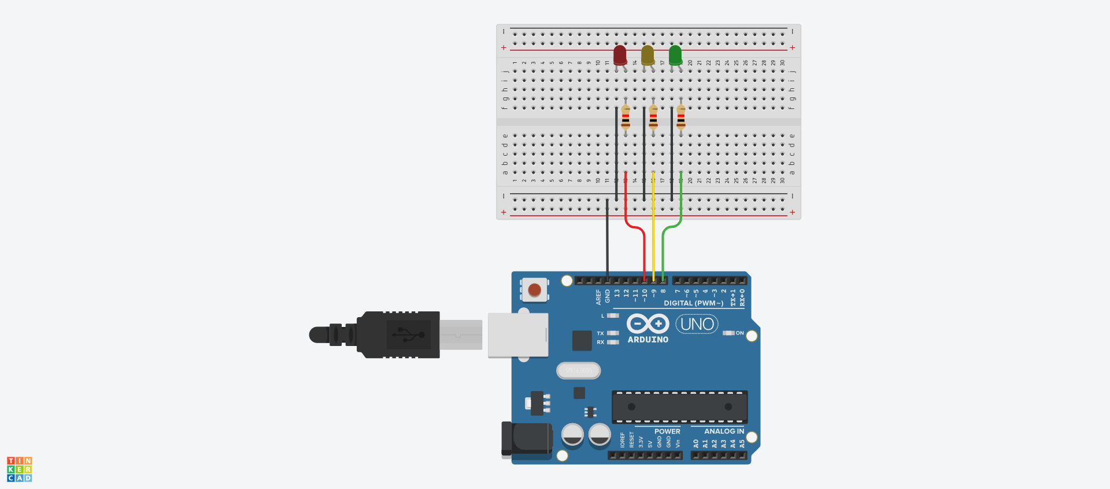

**Còdigo da aplicação**

| // C++ code  //  void setup()  {  pinMode(8, OUTPUT);  pinMode(9, OUTPUT);  pinMode(10, OUTPUT);  }  void loop()  {  digitalWrite(8, HIGH);  delay(1000); // Aguarde por 1 segundo(s) aceso  digitalWrite(8, LOW);  delay(1000); // Aguarde por 1 segundo(s) apagado  digitalWrite(9, HIGH);  delay(1000); // Aguarde por 1 segundo(s) aceso  digitalWrite(9, LOW);  delay(1000); // Aguarde por 1 segundo(s) apagado  digitalWrite(10, HIGH);  delay(1000); // Aguarde por 1 segundo(s) aceso  digitalWrite(10, LOW);  delay(1000); // Aguarde por 1 segundo(s) apagado  } |
| --- |